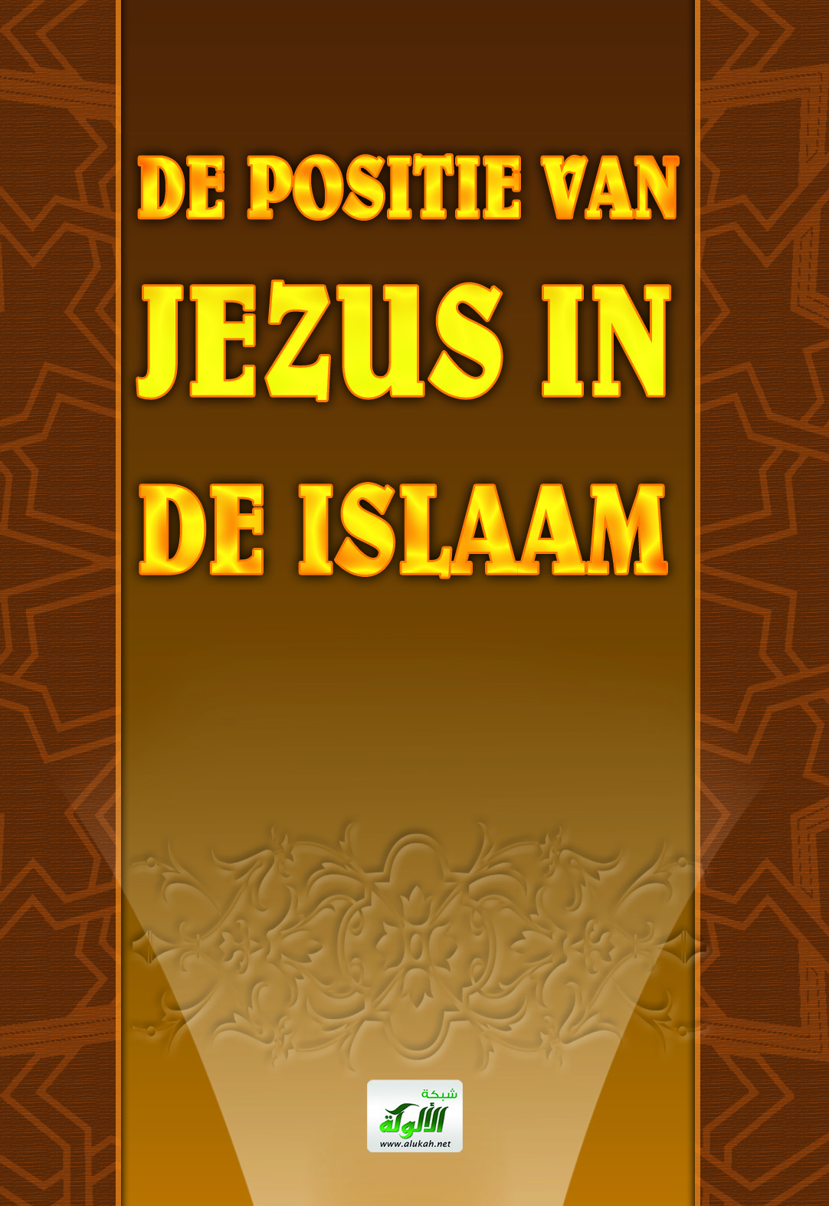
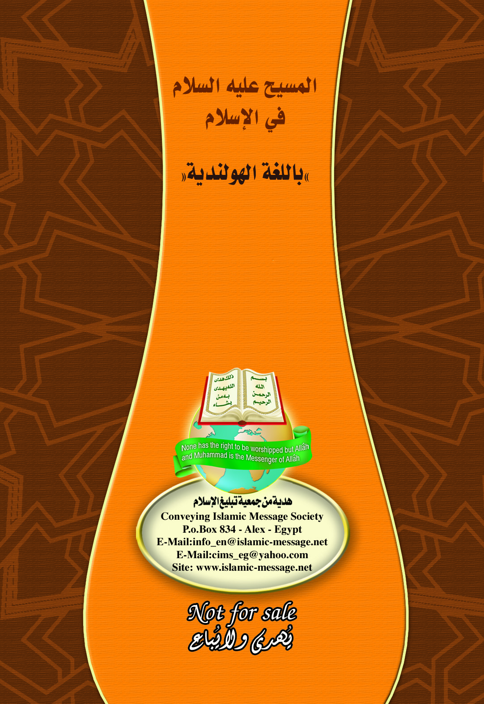
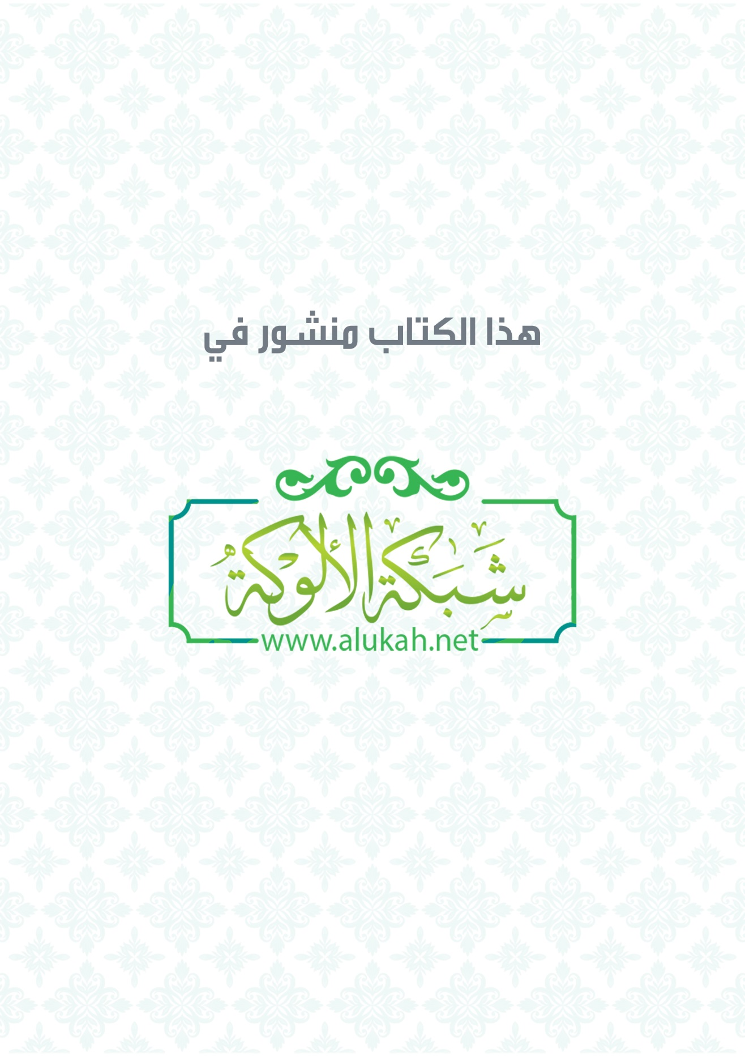

المسيح عليه السلام
في الإسلام
(باللغة الهولندية)

DE POSITIE VAN
JEZUS
IN DE ISLAAM

DE POSITIE VAN JEZUS IN DE ISLAAM
De Islamitische visie over Jezus ligt tussen twee uitersten: De Joden, die Jezus als een profeet van God verwierpen, noemden hem een bedrieger. En de Christenen van tegenwoordig noemen hem de Zoon van God en aanbidden hem alsof hij God is. De islaam beschouwt Jezus als een van de grote profeten van God. Moslims zien hem (Jezus) als een profeet, zoals de andere profeten, waaronder; Noah, Abraham, Mozes en Mohammed – ik noem hier slechts een aantal -. Dit komt overeen met de islamitische visie dat God Eén is. Er is één goddelijke leiding, en alle profeten zijn gestuurd om de boodschap van God over te brengen.
De kern van de Islaam – overgave aan de Wil van God – was al geopenbaard aan Adam, die het doorgaf aan zijn kinderen. Alle openbaringen die volgden (aan Noah, Abraham, Mozes, Jezus en uiteindelijk aan Mohammed), waren in overeenstemming met deze eerste openbaring. De Islaam schrijft de tegenstellingen tussen de (monotheistische) religies toe aan de toevoegingen van de mens. De positie die Jezus kreeg binnen het Christendom en het Jodendom is hier een voorbeeld van.
Het zal de niet-moslims misschien verbazen, dat Jezus meerdere malen wordt genoemd in de Qor’aan. Er wordt bijvoorbeeld gesproken over zijn geboorte, zijn boodschap, hoe God hem tot Zich ophief. Ook wordt de Christelijke geloofswijze in de Qor’aan veroordeeld.

DE GROOTMOEDER VAN JEZUS
Het verhaal over Jezus begint in de Qor’aan bij het verhaal van zijn grootmoeder, de vrouw van Imraan:
“Toen de vrouw van ‘Imran zei: “Mijn Heer, voorwaar, ik wijd bij belofte aan U wat er in mijn buik is, aanvaard het van mij. Voorwaar, U bent de Alhorende, de Alwetende.” En toen zij haar gebaard had, zei zij: “Mijn Heer, ik heb haar gebaard, (het is) een meisje,”-en Allah wist het best wat zij gebaard had – en het mannelijke is niet als het vrouwelijke. En voorwaar, ik heb haar Maryam genoemd, en ik smeek U haar en haar nakomelingen te beschermen tegen de vervloekte Satan.” Toen aanvaardde haar Heer haar vriendelijk en deed haar goed opgroeien...” Qor’aan 3:35-37

MARIA EN DE ENGEL GABRIEL
Toen Maria de leeftijd van een vrouw had bereikt, kwam de Engel Gabriel bij haar, in de vorm van een man. Hij bracht haar het bericht van een zoon. In de Qor’aan lezen we het volgende dialoog tussen Maria en de Engel: [‘Allah’ betekent ‘De Godheid’ verwijzend naar De Enige God die er bestaat]
“... Vervolgens zonden Wij haar Onze Geest (Djibril [Gabriel]) en hij verscheen aan haar als een volmaakt mens. Zij zei: Ik zoek mijn bescherming bij de Barmhartige tegen jou, als jij (Allah) vreest. Hij zei: “Voorwaar, ik ben slechts een gezant van jouw Heer, om jou een reine jongen te schenken.” Zij zei: “Hoe kan ik een jongen krijgen terwijl geen man mij heeft aangeraakt, ik ben geen onzedelijke vrouw.” Hij zei: ”Zo is het, jouw Heer heeft gezegd: ’het is makkelijk voor Mij. En (Wij scheppen hem) opdat Wij hem tot een Teken voor de mensen maken en als Barmhartigheid van Ons. En het is een vastgestelde zaak.” Qor’aan 19: 17-21

MARIA KRIJGT EEN BABY
Er zit een hoofdstuk in de Qor’aan, dat is vernoemd naar Maria, Soerah Mariam. In dit hoofdstuk vertelt Allah ons hoe Maria beviel van haar zoon, en hoe de Joden haar veroordeelden toen zij een kind mee naar huis nam:
“Toen ging zij naar haar volk, hem(‘Isa [vert. Jezus]) dragend. Zij zeiden: “O Maryam, voorzeker, jij hebt iets vreemds gedaan. O zuster van Haroen [vert. Aaron], jouw vader was geen slechte man en jouw moeder was geen onzedelijke vrouw.” Daarop wees zij naar hem. Zij zeiden:”Hoe kunnen wij spreken met een baby, die nog als kind in de wieg ligt?” Hij (Isa) zei:”Voorwaar, ik ben een dienaar van Allah. Hij heeft mij de Schrift gegeven en mij tot een Profeet gemaakt. En Hij heeft mij gezegend waar ik ook ben en Hij heeft mij bevolen de salaat [het gebed] te verrichten en de zakaat [de armenbelasting] (te betalen), zolang ik leef. En om goed te zijn voor mijn moeder. En Hij heeft mij niet als een arrogante ongehoorzame gemaakt. Vrede zij met mij op de dag dat ik geboren werd en op de dag dat ik sterf en op de dag dat ik tot leven word opgewekt.” Qor’aan 19: 27-34
Één van de wonderen van Jezus was, dat hij als baby in de wieg sprak.

IS JEZUS DE ZOON VAN GOD?
Één van de belangrijkste verschillen tussen het Christendom en de Islaam, is de positie van Jezus als zoon van God. Uit de bovenstaande verzen blijkt duidelijk, dat Moslims en Christenen het eens zijn over de wonderbaarlijke geboorte van Jezus uit een Maagd. Maar houdt dit laatste ook in, dat hij een zoon is van de Schepper? Jezus is niet de eerste mens, die is geschapen zonder vader. God zegt in de Qor’aan:
“Voorwaar, de gelijkenis (van de schepping) van Isa is bij Allah als de gelijkenis (van de schepping) van Adam. Hij schiep hem uit aarde en zei vervolgens tot hem: ’Wees,’en hij was. De Waarheid komt van jouw Heer en behoor dus niet tot de twijfelaars.” Qor’aan 3: 59-60
Dus volgens God is de Schepping van Jezus niet anders dan de Schepping van Adam. Als God iets wil scheppen, dan hoeft Hij slechts te zeggen “Wees!” en het is. Moslims zouden dus makkelijk kunnen beargumenteren, dat Adam meer recht heeft om een zoon van God genoemd te worden dan Jezus, aangezien God Adam heeft geschapen zonder vader en moeder! En God schiep Eva ook zonder vader en moeder. God schiep Jezus zonder vader en God heeft jou en mij geschapen uit een vader en moeder. God kan scheppen zoals Hij dat wil. God stelt een vraag:
“Is de schepping van jullie moeilijker dan die van de hemel die Hij gebouwd heeft? Hij verhief haar (de hemel) en vervolmaakte haar.” Qor’aan 79: 27-28
In deze moderne tijd, hebben we ruimte-telescopen, waarmee wij verder kunnen kijken dan we ooit hadden verwacht. De grootte en de volmaaktheid van het heelal is moeilijk te bevatten voor het menselijk verstand. God geeft in een ander vers antwoord op deze vraag:
“De schepping van de hemelen en de aarde is zeker groter dan de schepping van de mens, maar de meeste mensen weten het niet.” Qor’aan 40: 57
Denk na over de Schepping van de Hemelen en de Aarde. De miljoenen sterren die Hij perfect geschapen heeft. Wij moeten inzien, dat de schepping van een man zonder moeder, zonder vader of met een moeder en een vader, eenvoudig is voor die Ene Die de Hemelen en de Aarde heeft geschapen!

HOORT HET, DAT GOD EEN ZOON HEEFT?
Duidelijk en met krachtige woorden, wordt het idee, dat God een zoon heeft, verworpen:
“En zij zeiden: ”De Barmhartige heeft Zich een zoon genomen.” Voorzeker, jullie zijn met iets verwerpelijks gekomen. De hemelen staan daardoor op het punt om open te barsten en de aarde om open te splijten en de bergen om uiteen te vallen. Omdat zij een zoon toeschrijven aan de Barmhartige.Het is niet passend voor de Barmhartige om Zich een zoon te nemen. Er is niemand in de hemelen of (op) de aarde of hij zal als een dienaar naar de Barmhartige komen.” Qor’aan 19:88-93
God zegt in een ander vers:
“Dat is Isa, zoon van Maryam, het Woord van Waarheid waaraan zij twijfelen. Het is niet passend voor Allah om een zoon te hebben, Heilig is Hij, als Hij een zaak bepaalt, dan zegt Hij er slechts tegen: “Wees,” en het is.” Qor’aan 19:34-35

HET IDEE VAN DE DRIE-EENHEID
De Qor’aan verwerpt het idee van de Drie-eenheid; God de Vader, God de Zoon en God de Heilige Geest – net zo als het het idee van Jezus als de Zoon van God verwerpt. Dit is omdat GOD ÉÉN IS. Drie is niet één. God openbaarde:
“Voorzeker, zij zijn ongelovig die zeggen: “Voorwaar, Allah is een derde van drie (goden). ” Want er is geen god dan de Ene God (Allah)...” Qor’aan 5: 73
In een ander hoofdstuk: “Zeg: “Hij is Allah, de Enige. Allah is de Enige van Wie al het geschapene afhankelijk is. Hij heeft niet verwekt en is niet verwekt. En niet een is aan Hem gelijkwaardig.” Qor’aan 112: 1-4
En ook: “En jullie god is één God. Geen god is er dan Hij, de Erbarmer, de Meest Barmhartige.“ Qor’aan 2:163
WIE IS JEZUS?
God heeft in de Qor’aan duidelijk aangegeven, wie Jezus precies is:
“O Lieden van de Schrift, overdrijft niet in jullie godsdiensten zeg niets over Allah dan de Waarheid. Voorwaar, de Masih Isa, zoon van Maryam, is slechts een Boodschapper van Allah en Zijn Woord, dat Hij aan Maryam zond en uit een Geest (Djibril) van Hem voortkomend. Gelooft dus in Allah en Zijn Boodschappers en zegt niet (dat Allah) ‘drie’ is. Houdt (hiermee) op, dat is beter voor jullie. Voorwaar, slechts Allah is de Ene God. Verheven is Hij (boven de bewering dat) Hij een zoon heeft. Hem behoort wat in de hemelen en op de aarde is. En Allah is voldoende als Getuige.” Qor’aan 4: 171
En ook in een ander vers: “De Masih, zoon van Maryam, is niet anders dan een Boodschapper, hij werd waarlijk voorafgegaan door Boodschappers en zijn moeder was een oprechte vrouw. Zij plachten beiden voedsel te eten (net als andere mensen). Zie hoe Wij voor hen de Tekenen duidelijk maakten en zie dan hoe zij (de ongelovigen) zich afwendden. Zeg (O Moehammad): “Aanbidden jullie naast Allah wat geen schade voor jullie kan voorkomen en (jullie) geen voordeel kan brengen? ”En Allah, Hij is de Alhorende, de Alwetende.” Qor’aan 5: 75-76

JEZUS OP DE DAG DES OORDEELS
Dat Jezus (en ook zijn moeder) geen God is, wordt in de Qor’aan ook weergegeven in een dialoog tussen De Almachtige en Jezus, dat zal plaatsvinden op de Dag des Oordeels. Alle boodschappers en hun volgelingen zullen voor God verzameld worden. Hij zal de Boodschappers ondervragen over, hoe hun volkeren hen hadden ontvangen en wat zei tegen hen zeiden. Onder de profeten die ondervraagd zullen worden, zit Jezus:
“En (gedenk) toen Allah zei:”O Isa, zoon van Maryam, heb jij tegen de mensen gezegd: “Neemt mij en mijn moeder tot twee goden naast Allah?” Hij (Isa) zei: “Heilig bent U! Nooit zou ik kunnen zeggen waarop ik geen recht heb. Indien ik dat gezegd had, zou U dat zeker geweten hebben. U weet wat er in mijn ziel is, en ik wet niet wat er in Uw ziel is. Voorwaar, U bent de Kenner van het verborgene. Ik heb hen niet anders gezegd dan U mij heeft geboden te zeggen: ‘Dient Allah, mijn Heer en jullie Heer.’ En ik was getuige van hen zolang ik onder hen was, en toen u mij tot U opnam was U de Waker over hen en U bent Getuige van alle zaken. Indien U hen straft: voorwaar, zij zijn Uw dienaren. En indien U hen vergeeft: dan voorwaar, U bent de Almachtige, de Alwijze.” Qor’aan 5: 116-118

DE WARE BOODSCHAP VAN JEZUS
Wat was, volgens de Qor’aan, nu de ware boodschap van Jezus? Het antwoord is, dat Jezus een schakel was in de lange ketting van profeten, die door God waren gezonden naar allerlei volkeren en gemeenschappen, die leiding behoeften. Jezus was door God gestuurd naar de Joden, die waren afgedwaald van de leer van Mozes en andere Profeten. Zoals hij op wonderbaarlijke wijze was geschapen door God en had gesproken als baby in de wieg, zo had God hem ook andere wonderen gegeven, om te laten zien dat hij een echte profeet was. De Qor’aan stelt, dat Jezus wonderen heeft verricht (met de kracht en toestemming van Allah), maar desondanks werd zijn boodschap verworpen door de meerderheid van de joden.
“En (hij is) als een boodschapper voor de Kinderen van Israël, (die zegt) : “Voorwaar, ik ben tot jullie gekomen met een Teken van jullie Heer, en ik maak voor jullie (iets) uit de klei, gelijkende op de vorm van een vogel en ik blaas erin en het zal met verlof van Allah een vogel zijn. En ik genees de blinden en de leprozen en ik doe de doden met het verlof van Allah tot leven komen. En ik vertel jullie wat jullie eten, en wat jullie in jullie huizen bewaren. Voorwaar, daarin is een Teken voor jullie als jullie gelovigen zijn. En (ik ben er) als bevestiging van wat er voor mij is gekomen van de Torah, en opdat ik jullie een paar dingen wettig kan verklaren die voor jullie verboden waren, en ik ben tot jullie gekomen met een Teken van jullie Heer, vreest daarom Allah en gehoorzaamt mij. Voorwaar, Allah is mijn Heer en jullie Heer, dient Hem dus, dit is een recht pad.” Qor’aan 3: 49-51

DE LEERLINGEN VAN JEZUS
Het is een feit, dat maar weinig mensen het “rechte pad”, waartoe Jezus opriep, volgden. Hij werd gevolgd door een handjevol leerlingen, die waren geleid door God. De ongelovigen maakten plannen tegen hen, maar God had een betere plan voor Jezus en zijn volgelingen, zoals de Qor’aan ons vertelt:
“En toen Isa ongeloof bij hen ontdekte, zei hij: “Wie zijn mijn helpers (op het rechte pad) naar Allah?” Zijn metgezellen (Hawariyyoen) zeiden: “Wij zijn helpers van Allah, wij geloven in Allah en getuigen dat wij ons overgegeven hebben. Onze Heer, wij geloven in wat U neergezonden hebt en wij volgen de Boodschapper en schrijf ons daarom op bij de getuigen (van de Eenheid van Allah).” En zij (de ongelovigen) beraamden listen en Allah maakte plannen en Allah is de beste van hen die plannen maken.” Qor’aan 3: 52-54
Het woord “Moslim” betekent, “iemand die zichzelf heeft overgegeven aan de wil van God”.

KRUIZIGING
Zoals het bovenstaande vers stelt, had Allah Jezus tot Zich opgeheven en werd hij niet gekruisigd. Het was het plan van de vijanden van Jezus, om hem te vermoorden (aan het kruis), maar Allah redde hem en er werd iemand anders gekruisigd in zijn plaats:
“En (wegens) hun ongeloof en hun uitspraken over Maryam, als geweldige verzinsels! En (wegens) hun uitspraak “Wij hebben de Masih Isa, zoon van Maryam, Boodschapper van Allah, gedood.”Maar zij doodden hem niet en zij kruisigden hem niet, maar iemand die voor hen op hem leek. En voorwaar, degenen die daar van menig over verschillen, twijfelen daar onderling over. Zij hebben daar geen kennis over, zij volgen slechts vermoedens, en zij zijn er niet van overtuigd dat zij hem gedood hebben. Maar Allah heeft hem juist tot Zich opgeheven. En Allah is Almachtig, Alwijs”. Qor’aan 4: 156-158

DE DUBBELE BELONING
Veel Christenen hebben de Islaam omarmt, na het lezen van de Qor’aan en werken over het leven van de Profeet Mohammed. Zij merkten op, dat zij hun geloof in Jezus niet hoeven op te geven, wanneer ze moslim worden. De Profeet Mohammed heeft dit uitgelegd:
Er zijn er drie (klassen van personen), die een dubbele beloning zullen krijgen. Een persoon van de mensen van het Boek (joden, christenen), die in zijn profeet geloofde (Jezus of Mozes) en die daarna geloofden in de Profeet Mohammed (i.e. die de Islaam hebben omarmt)..... Bukhari 1:97A (en ook Muslim 1:285)

HET PARADIJS BINNENGAAN MET SLECHTS WEINIG DADEN
De Profeet Mohammed heeft gezegd: “Als iemand getuigt dat niemand het recht heeft om aanbeden te worden behalve Allah, Die geen partners heeft, en dat Mohammed Zijn dienaar en Zijn profeet is, en dat Jezus Allah’s dienaar is en Zijn Profeet en Zijn Woord waarmee Hij Maria bevangen heeft, en dat hij een ziel is, geschapen door Hem, en dat het Paradijs Waarheid is en de Hel Waarheid is, dan zal Allah hem het Paradijs binnenlaten met alle daden die hij heeft gedaan, zelfs al waren het maar weinig daden.” (Junada, de sub-verteller zei: Ubada voegde toe, ‘Zo’n persoon kan Het Paradijs binnengaan door welke van de 8 deuren [van het Paradijs] die hij maar wil.’) Overgeleverd door Bukhari 4:644
Wal hamdu lillah Rabi al Amin (En alle lof en eer komen de Heer der werelden toe).
Um-Abdulrahman Nagla
Herzien door A. Ibn Masoud (2006)

